TRUNG THU ĐẾN
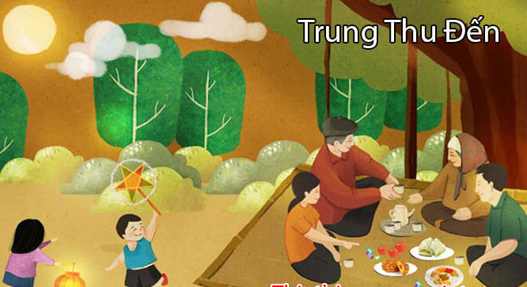
Đêm nay trăng sáng hơn gương
Trời trong, gió mát, bé ngồi ngẩn ngơ
Bé ngồi bé ngắm ông trăng
Mỉm cười hỏi mẹ trăng sao lại tròn?
Mẹ cười và bảo bé rằng,
Trăng tròn vì độ trung thu đến rồi!
Mẹ ơi có phải trung thu
Bé được phá cỗ, xem lân hội rằm?
Mẹ nhìn mắt bé tròn xoe
Gật đầu khẽ nói đúng rồi con yêu,
Bé vui bé thích trung thu
Được mẹ cho bánh, được chơi lồng đèn.
(Sưu Tầm)

